# 71.14 - Modelos y Optimización 1

# 

# Coloquio 28/02/24 (Resuelto por mi)

# 

# Alexander Coronado N.

## Parte A

### Ejercicio A1

#### Análisis

Trata de un problema de mochila donde debemos determinar los lugares a visitar teniendo en cuenta las especies que habitan.

#### Objetivo

Determinar los lugares a visitar para maximizar el avistamiento de distintas especies en un periodo de 4 días.

#### Hipótesis

* No se tiene en cuenta el tiempo que nos toma viajar al lugar, únicamente se tiene en cuenta la duración dentro de este lugar.

#### Variables

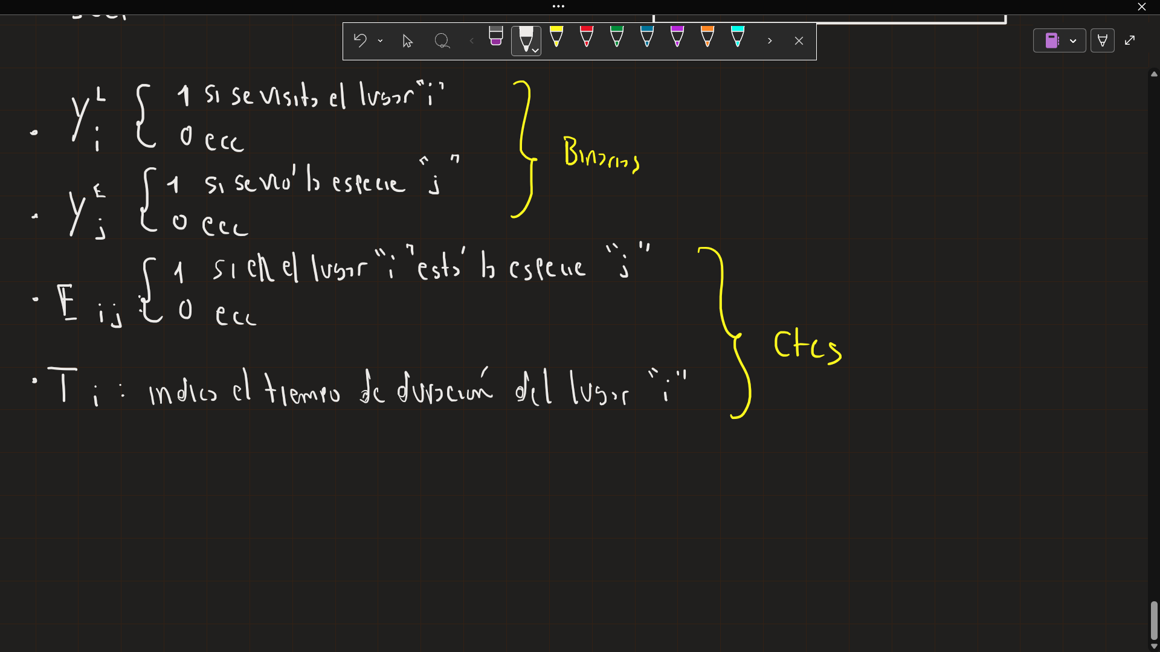

##### Conjuntos

i = {1,...,10} (lugares)

j = {1,...,15} (especies)

#### Modelo Matemático

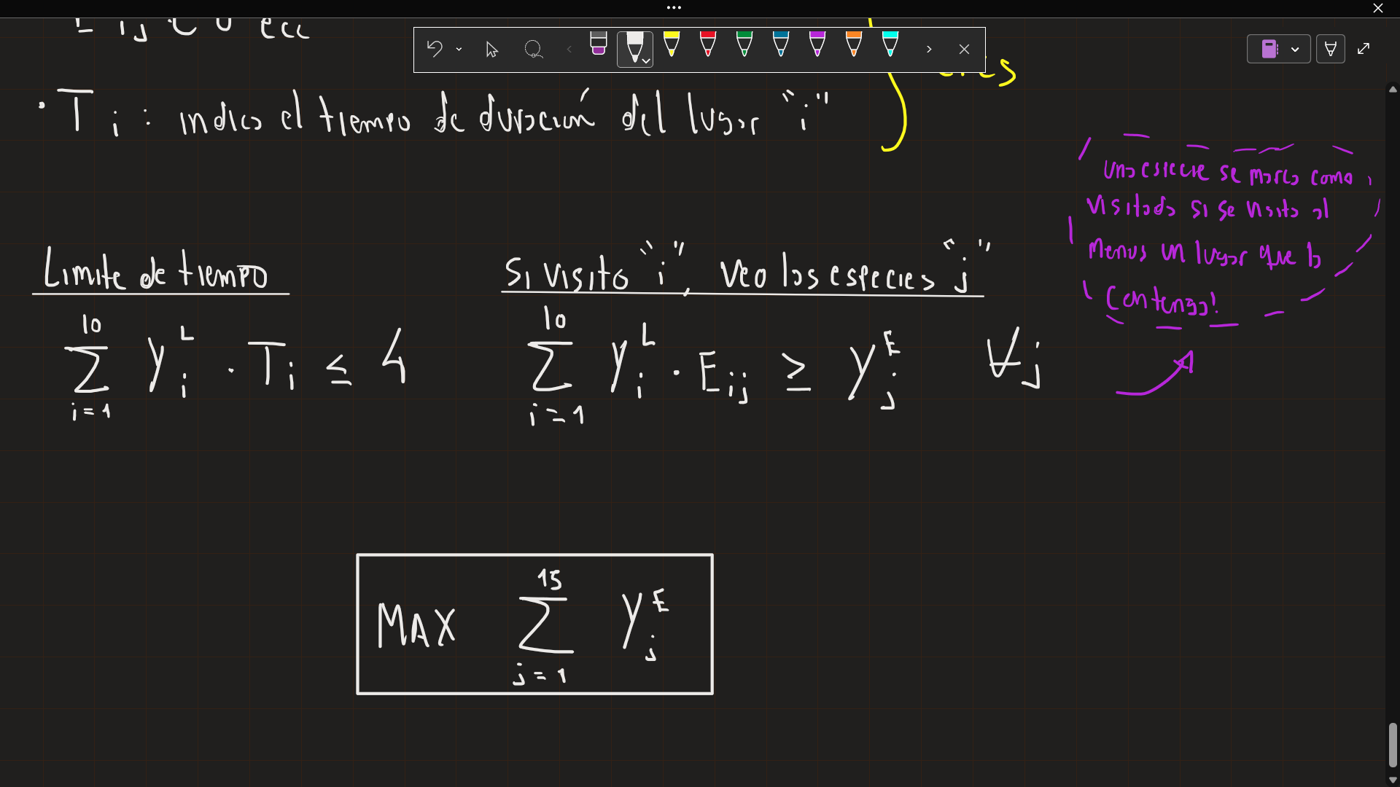

### Ejercicio A2

Inconvenientes:

* No cumple con restriccion de tiempo: si llevo 3,5 ias y el próximo en la lista dura 1 dia, entonces se elige una que dice “hasta completar los 4 días”
* No considera el solapamiento de especies: puede ser que se elijan lugares con las mismas especies ya visitadas.

### Ejercicio A3

1. Crear
   1. Lista de lugares candidatos (inicialmente 10)
   2. Lista de especies no vistas (inicialmente 15)
   3. Establecer un contador de tiempo disponible.
2. Mientras queden lugares a considerar y tiempo disponible:
   1. Para cada lugar candidata a ser visitada, calcular su eficiencia ->

E = #especies nuevas / duración

* 1. Seleccionar el primero de la lista
  2. Eliminar las especies ya visitadas de ese lugar
  3. Restar el tiempo restante

FIN MIENTRAS.